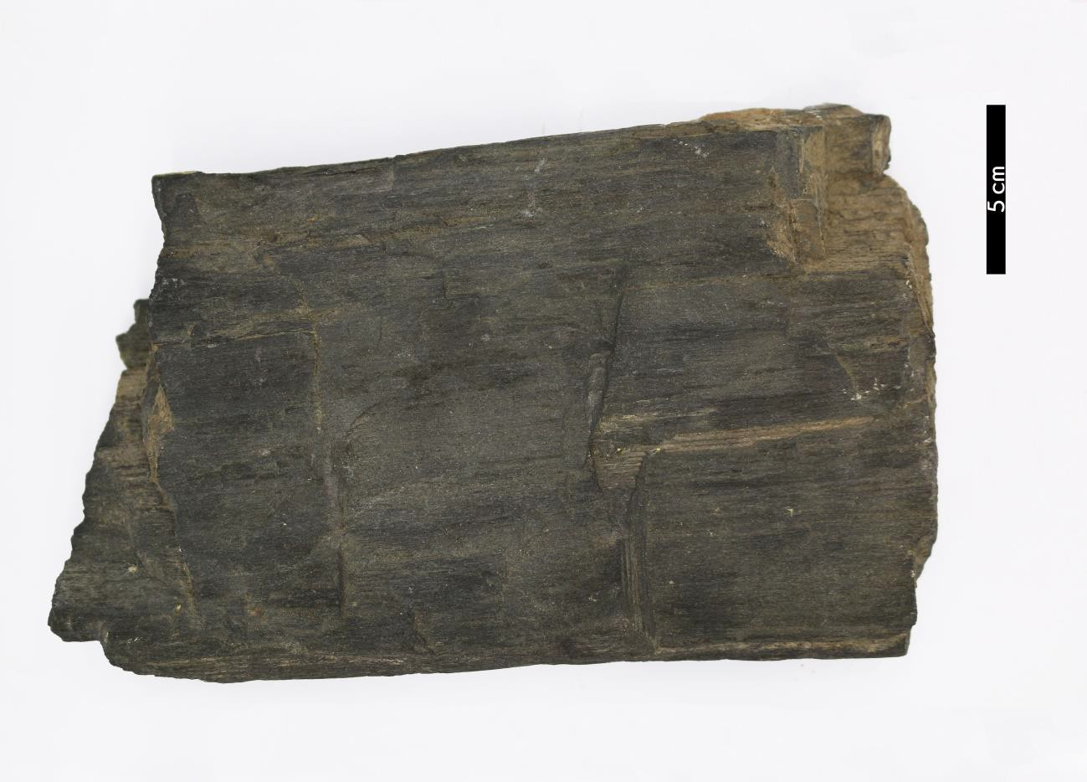
분류 : 화석
- 화석이름 : Carbonized wood(탄화목)
- 보유기관 : 강원대학교 지질학과
- 산지 : 경상북도 칠곡군 왜관읍
- 특징
  - 식물의 유기물질이 분해되는 과정에서 유기탄소의 잔존물
이 보존되는 탄화과정을 거친 화석이다.
  - 뚜렷한 마디와 셀 구조가 보존된 나무의 줄기 부분으로 보 인다.

